行動裝置程式設計

期末報告-倒數計時器

資工三甲B08170036 凌梓淦

* 倒數計時器

首先輸入要計時的時間，點選獲取計時時間的按鈕，再點選開始計時，停止計時按鈕則為暫停計時的秒數。

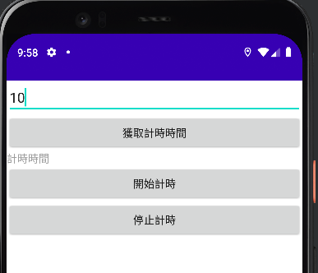

輸入時間

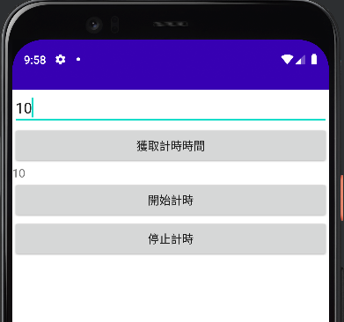

獲取計時時間

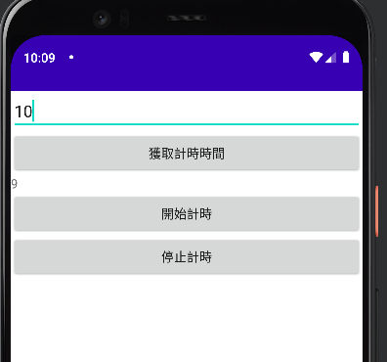

時間倒數(-1秒區間)

* activity_main.xml的設計部分如下：

🡪EditText 輸入端顯示輸入計時的時間的文字

🡪Button 點擊用來獲取前面輸入的時間

🡪TextView 顯示計時時間的文字

🡪Button 這個按鈕用來開始計時

🡪Button 這個按鈕用來停止計時

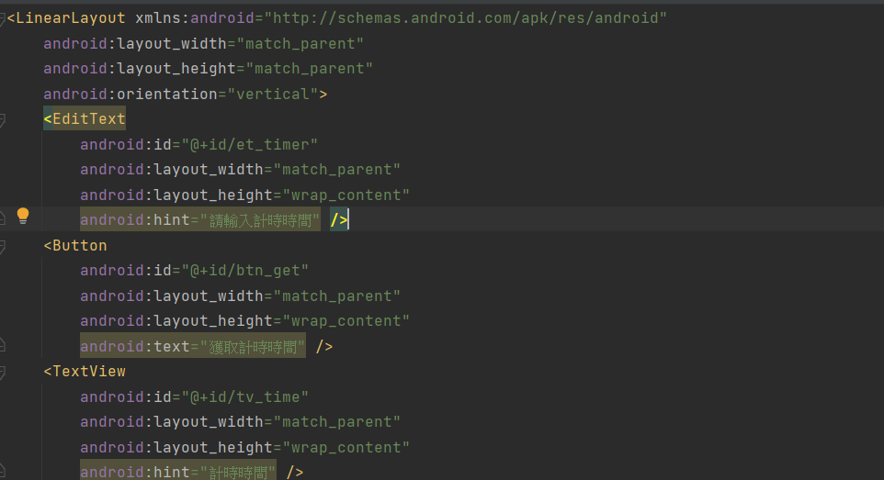

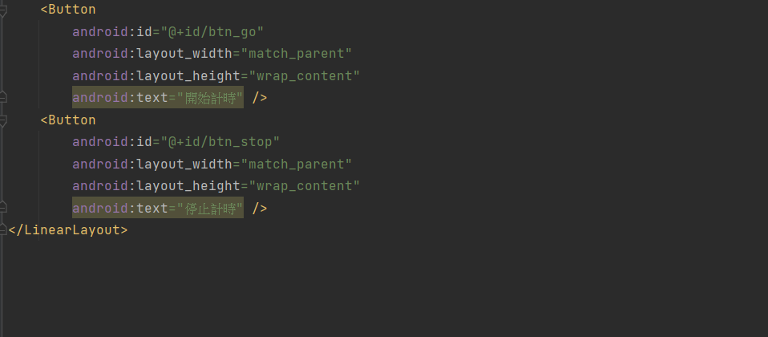

上了模擬器後的版面配置：

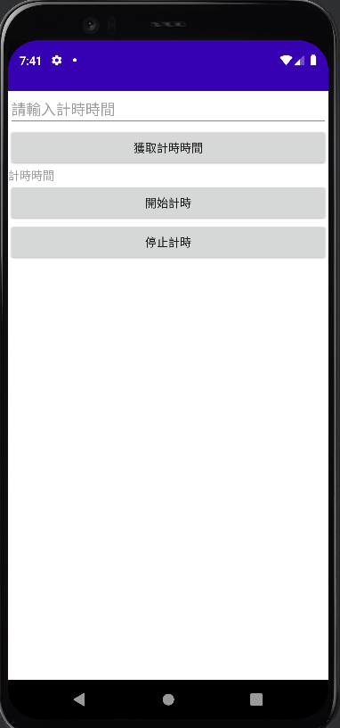

* MainActivity.java 的部分如下：

在主程式中，輸入你想要倒計時的時間(需轉換成秒數)，獲取時間的Button用來獲得前面輸入的時間，get後顯示的計時時間就會更新為輸入的時間，停止倒數計時可以暫停目前倒數的秒數，點擊開始倒數可繼續倒數。若輸入時間格式錯誤，則會跳出時間格式不正確，倒數完成會跳出到計時完成。

